Link youtube: https://youtu.be/cSb8dWYhujY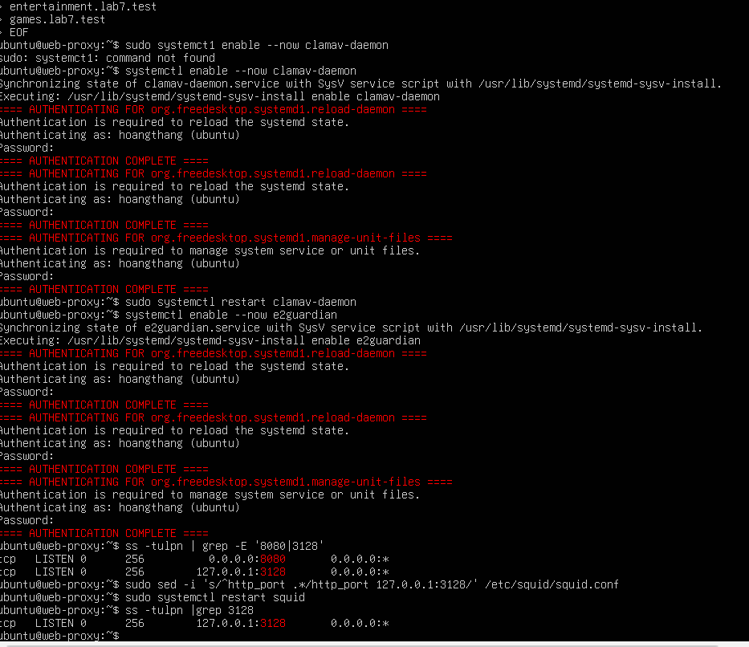
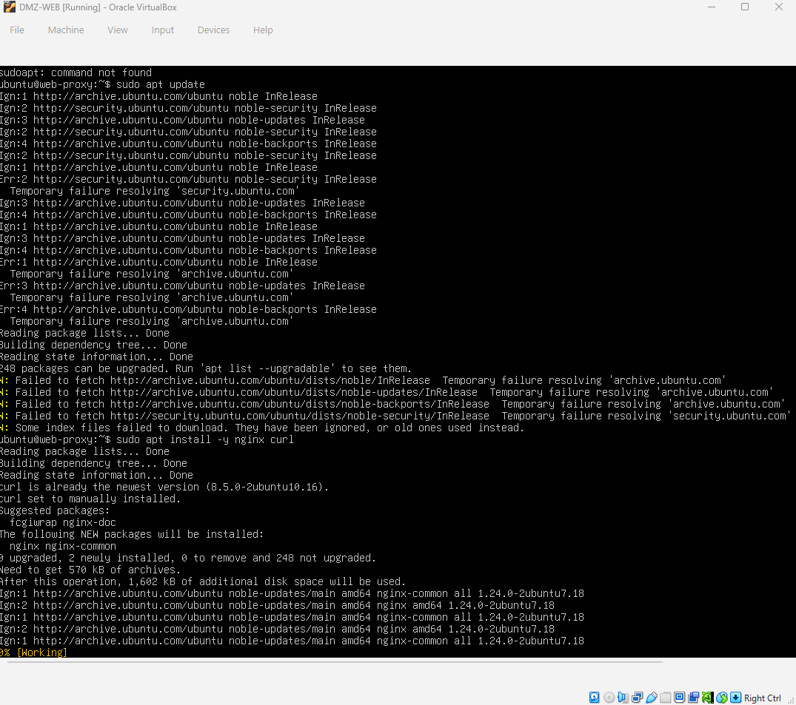
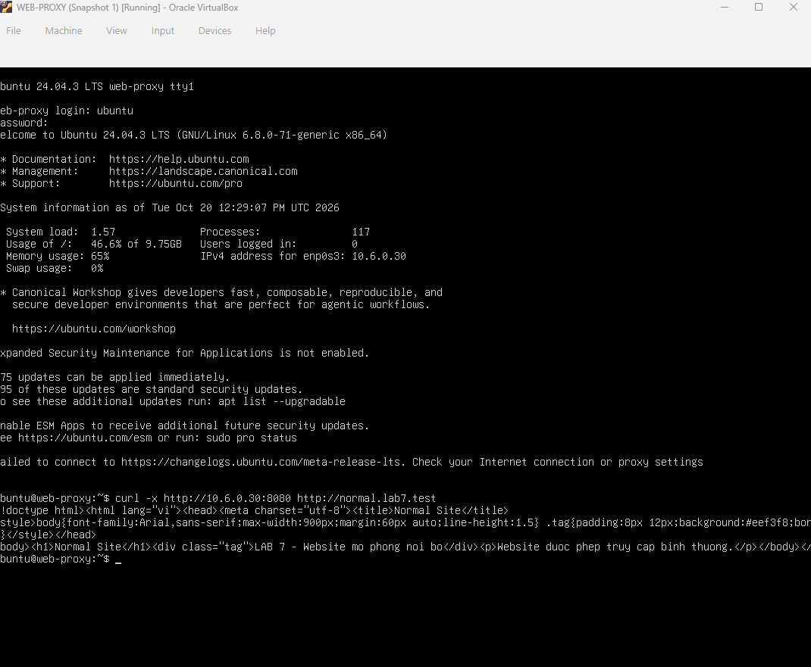
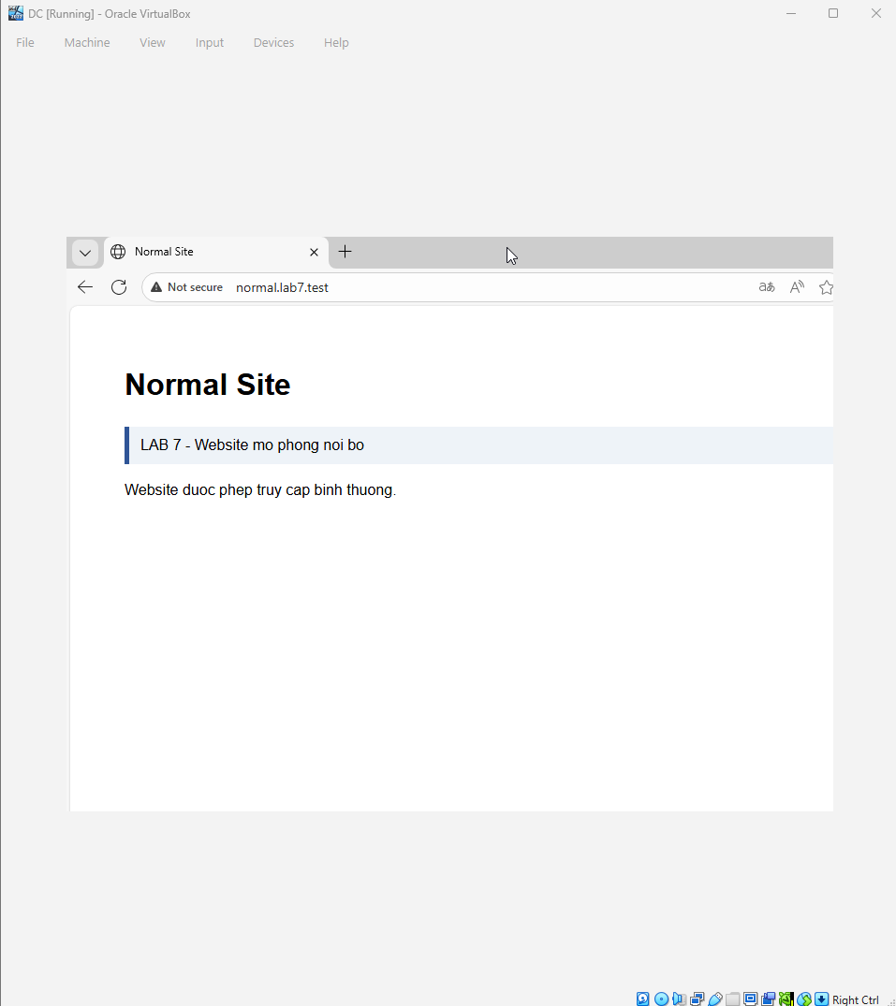
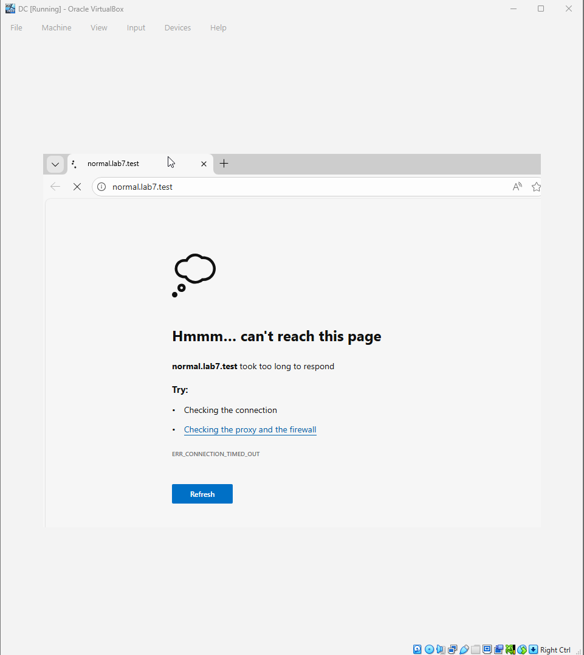
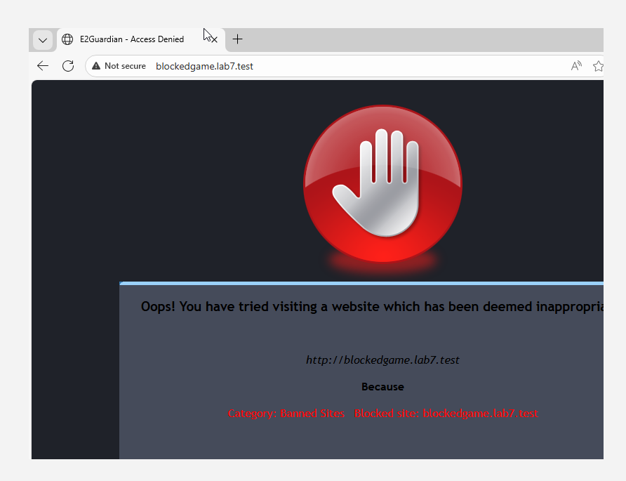
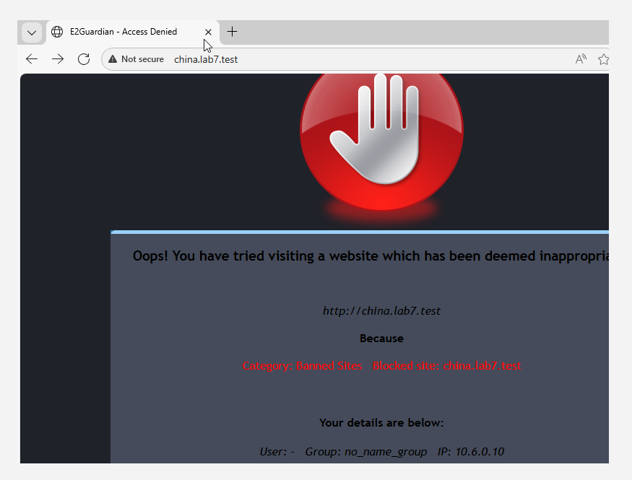
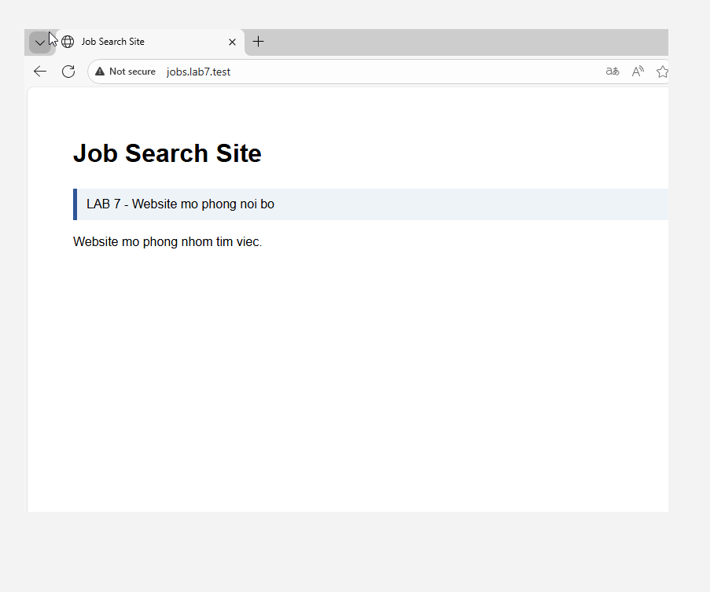
1. Vì sao LAB 7 không cài Squid/SquidGuard trực tiếp trên pfSense?
Do kiến trúc và lỗ hổng bảo mật chưa được vá
2. Firewall pfSense và Web Proxy khác nhau ở lớp nào (OSI) và loại thông tin nào có thể kiểm tra?
Pfsense thì hoạt động chủ yếu ở tầng 3 và tầng 4 còn web proxy hoạt động ở tầng 7
Pfsense chỉ kiểm tra địa chỉ ip, cổng nguồn, cổng đích,các giao thức và trạng thái phiên kết nối. Còn web proxy sẽ kiểm tra sâu vào giao thức như toàn bộ đường dẫn URL,HTTP methods,… nội dung payload tải về, kích thước file và cookie phiên
3. Vì sao phải block direct TCP/80, 443 từ Client-A/B khi đã cấu hình proxy?
Vì để chống vượt mặt chính sách ( bypass web protection ). Nên nếu không chặn cổng 80 và 443 trực tiếp từ client ra ngoài, người dùng chỉ cần vào cài đặt trình duyyeejt tắt cấu hình Proxy là gói tin sẽ đi thẳng qua gateway pfsense ra internet mà không hề bị web proxyy kiểm duyệt.
4. Vì sao hostname/category filtering của website Internet thật có thể không ổn định nếu chỉ dựa vào IP của Firewall?
5. Temporary bypass khác hard block ở điểm nào?
Hardblock thì nó chỉ áp dụng cho các nội dung cấm triệt để như mã độc, lừa đảo, cờ bạc, nội dung xấu nghiêm trọng. còn Temporary Bypass nó sẽ áp dụng cho các nội dung nhạy cảm hoặc có nguy cơ nhưng đôi khi vẫn cần cho công việcc
6. Vì sao EICAR qua HTTPS không thể quét nội dung nếu không có SSL MITM?
7. CA dùng cho HTTPS inspection tạo ra rủi ro gì nếu private key bị lộ?
Sẽ có ngue cơ tấn công giả mạo toàn diện và trình duyệt máy Client sẽ hoàn toàn tin tưởng kết nối giả mạo này mà không hề đưa ra bất kỳ cảnh báo đỏ nào. Từ đó, kẻ xấu có thể dễ dàng giải mã trộm mật khẩu, dữ liệu nhảy cảm hoawjcc chèn mã độc vào luồng web của người dùng.
8. maxcontentfilecachescansize có phải luôn là hard download-size limit không? Giải thích.
Không phải vì maxcontentfilecachescansize chỉ là ngưỡng kích thước tối đa của một đối tượng mà e2guardian chhaaps nhận đưa vào bộ nhớ để chuyển ccho antivirus quét với mục đích chính là bảo vệ tài nguyên proxy tránh bị cạn kiệt RAM khi có file quá lớn.
9. Vì sao Schedule 60 phút không đồng nghĩa với daily category quota của Sophos?
10. Khi browser báo lỗi mạng nhưng E2Guardian hoàn toàn không có log, giả thuyết đầu tiên cần kiểm tra là gì?
Theo em, cần kiểm ra trình duyệt client đã được phât proxy chưa hay trỏ xai ip. Tiếp đến kiểm tra dns trên client có lỗi gì không. Tiếp đến kiểm tra tường lửa của pfsense hay của ubuntu có dặn gói tin trước khi nói tới được e2guardian không.

